CAPSTONE Fase 2:
Democratizando datos.

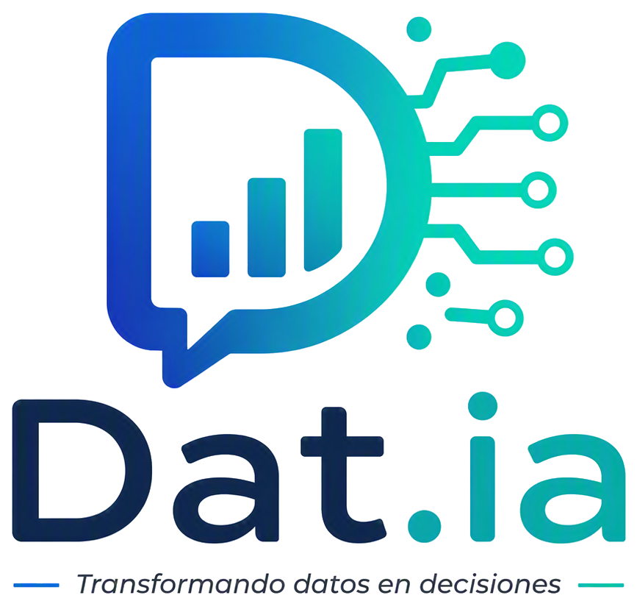

Alumnos: Juan Urrutia Morales
Sección: 003D
Profesor: Aníbal Sotelo Becerra
Tabla de Contenido
Desarrollo de Ingeniería. 2
Ajustes a la propuesta considerando dificultades, facilitadores y la retroalimentación. 2
Metodología de trabajo que permita alcanzar metodología y sea pertinente con los requerimientos disciplinares. 5
Evidencias que dan cuenta del avance del proyecto. 6
Conclusiones y reflexión. 18

Desarrollo de Ingeniería.

Ajustes a la propuesta considerando dificultades, facilitadores y la retroalimentación.
Como resultado de la retroalimentación que recibí y del análisis de factibilidad realizado durante el desarrollo de la propuesta Dat.ia, realicé una actualización del cronograma de trabajo. Inicialmente, la propuesta contemplaba actividades enfocadas en el levantamiento de requerimientos, el diseño de la arquitectura, el procesamiento de datos, la integración de inteligencia artificial, la visualización de información, las pruebas y la documentación.
A medida que fui avanzando en el proyecto, identifiqué nuevas oportunidades de mejora que permitían fortalecer la experiencia de usuario, ampliar las capacidades analíticas de la solución y mejorar su escalabilidad tecnológica. Estos ajustes surgieron tanto de la retroalimentación recibida como de las necesidades detectadas durante el proceso de desarrollo. Además, fue posible incorporarlos gracias a la claridad de los requerimientos y a la disponibilidad de las herramientas tecnológicas necesarias para su implementación.
En particular, incorporé los siguientes componentes:
- Arquitectura de base de datos y dockerización: Incorporé una etapa específica orientada a optimizar la estructura de almacenamiento y el despliegue de la solución, buscando una mayor escalabilidad, portabilidad y facilidad de mantenimiento.
- Visualización, analítica y exportación: Amplié el alcance de los dashboards para incluir capacidades más avanzadas de análisis y exportación de información, facilitando la interpretación de los datos y apoyando la toma de decisiones.
- Alertas y sugerencias dinámicas: Agregué un sistema de notificaciones inteligentes capaz de identificar patrones relevantes y entregar recomendaciones automáticas a los usuarios.
- Mejoras de experiencia de usuario (UX/UI), reducción de clics y accesibilidad: Incorporé una etapa de optimización de la interfaz enfocada en simplificar los procesos, mejorar la navegación y asegurar una experiencia más intuitiva para distintos perfiles de usuarios.
- Modo claro/oscuro: Añadí la posibilidad de personalizar la apariencia visual de la plataforma para adaptarse a diferentes preferencias y entornos de uso.
- Hilos de conversación y productividad: Integré funcionalidades que permiten mantener el contexto de las consultas realizadas y mejorar la organización de las interacciones dentro de la plataforma.
- Calidad de software, refactorización y pruebas: Fortalecí el proceso de aseguramiento de calidad mediante revisiones, optimización de componentes y pruebas adicionales para garantizar un funcionamiento más estable y eficiente.
- Motor de IA, Text-to-SQL y self-healing: Incorporé capacidades avanzadas de inteligencia artificial para transformar consultas en lenguaje natural a sentencias SQL, además de mecanismos orientados a detectar y corregir automáticamente determinados problemas de funcionamiento.
- Proyecciones de datos y analítica predictiva: Incorporé funcionalidades de análisis predictivo para generar proyecciones y estimaciones basadas en la información disponible.
- Conectores a bases de datos (MySQL y PostgreSQL): Integré conectores que permiten centralizar y gestionar información proveniente de distintas fuentes de datos.
- Integración con Power BI y APIs de conocimiento: Incorporé conexiones con herramientas analíticas y servicios externos para enriquecer las capacidades de análisis y consulta de información.
- Implementación de ciberseguridad: Incorporé medidas de seguridad orientadas a proteger la plataforma, incluyendo protección de APIs, manejo seguro de credenciales, fortalecimiento de contenedores Docker, monitoreo de eventos de seguridad y controles para reducir riesgos asociados a accesos no autorizados y vulnerabilidades del sistema.
Estos ajustes permitieron enriquecer significativamente la propuesta original, avanzando hacia una solución más robusta, escalable y centrada en las necesidades de los usuarios. Además, contribuyeron a fortalecer las capacidades analíticas, la experiencia de uso y la integración de inteligencia artificial dentro de la plataforma.

A continuación, se presentan el cronograma original y el cronograma actualizado. Esta comparación permite observar las mejoras incorporadas a partir de la retroalimentación recibida, incluyendo nuevas funcionalidades orientadas a fortalecer la experiencia de usuario, la analítica avanzada y las capacidades de inteligencia artificial de la solución.
Cronograma Original:
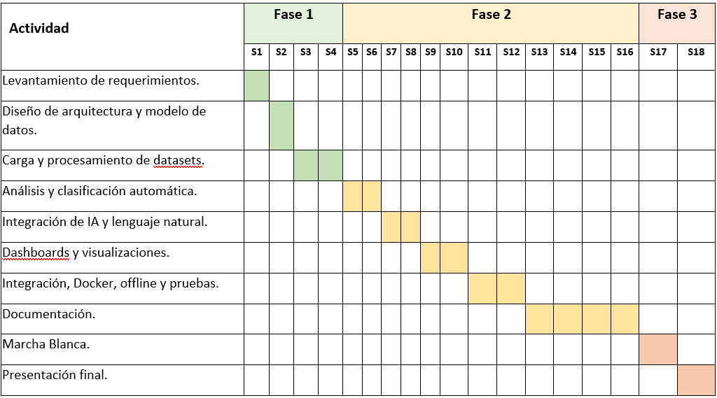
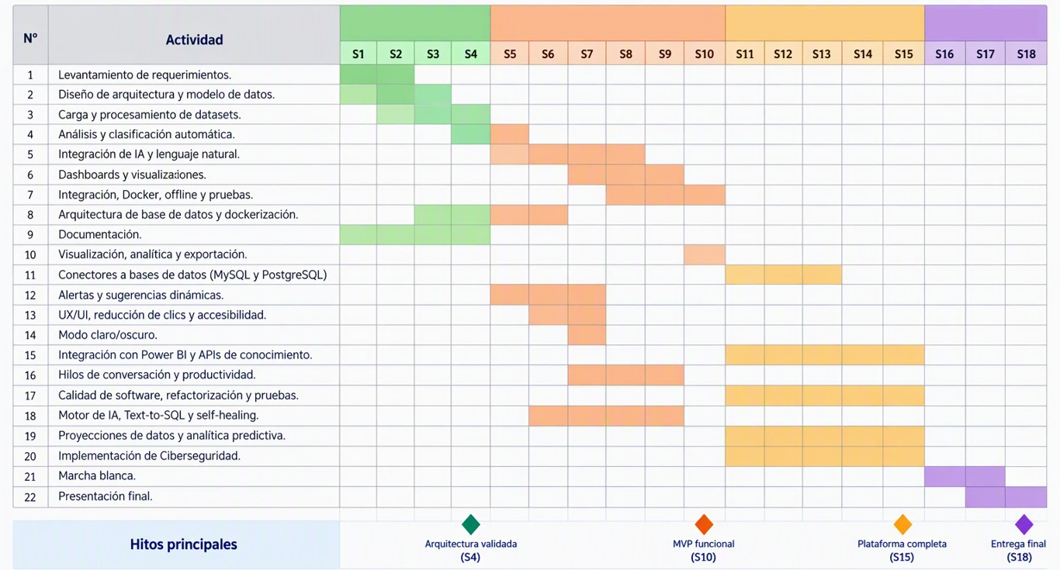
Cronograma actualizado:

Metodología de trabajo que permita alcanzar metodología y sea pertinente con los requerimientos disciplinares.
Para el desarrollo de Dat.ia utilicé una metodología ágil basada en Scrum, ya que me permite organizar el proyecto de forma iterativa e ir avanzando por etapas, planificando, ejecutando y supervisando constantemente las actividades definidas en el cronograma.
Como parte de la gestión del proyecto, realizo reuniones de coordinación de manera periódica para revisar el estado de avance, identificar posibles dificultades y reorganizar tareas cuando es necesario. Estas instancias me permiten llevar un seguimiento continuo de las funcionalidades planificadas, las historias de usuario y los distintos entregables contemplados para cada etapa del desarrollo.
La gestión y el seguimiento de las actividades se realizan mediante Trello, herramienta que utilizo para organizar las tareas según su estado, ya sea pendiente, en progreso, completada o bloqueada. Esto me permite mantener una visión clara del avance de los diferentes componentes de Dat.ia, incluyendo la integración de inteligencia artificial, el desarrollo de dashboards, la documentación, la arquitectura de datos, las alertas inteligentes, las mejoras de experiencia de usuario y otras funcionalidades del proyecto.
Toda la documentación relacionada con el análisis, diseño y levantamiento de información se mantiene organizada en Google Drive, lo que facilita el acceso y la actualización permanente de los antecedentes del proyecto. Por otra parte, el código fuente, la documentación técnica y el control de versiones se gestionan mediante GitHub, permitiéndome registrar los cambios realizados, mantener la trazabilidad del desarrollo y administrar adecuadamente los componentes tecnológicos de la solución.
La utilización de esta metodología me ha permitido mantener una organización constante durante el desarrollo de Dat.ia, adaptarme a nuevos requerimientos cuando ha sido necesario e incorporar mejoras de forma progresiva. Gracias a ello, he podido avanzar de manera ordenada hacia el cumplimiento de los objetivos planteados, asegurando al mismo tiempo la calidad y consistencia de los resultados obtenidos.

Evidencias que dan cuenta del avance del proyecto.
A continuación, presento las capturas de pantalla que evidencian los avances alcanzados durante el desarrollo de Dat.ia. Estas evidencias permiten visualizar el progreso de las distintas funcionalidades y actividades desarrolladas hasta la fecha, de acuerdo con la planificación definida para el proyecto:
- Diseño de arquitectura y modelo de datos: Definí la arquitectura inicial de la solución junto con la estructura de datos necesaria para soportar las funcionalidades de la plataforma. Esta etapa permitió establecer las bases tecnológicas sobre las cuales se desarrolla Dat.ia.
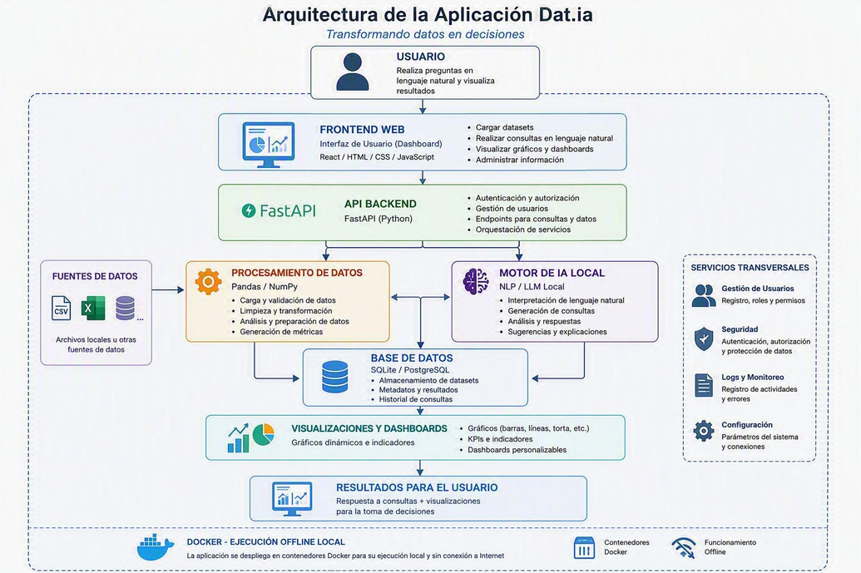
Se presenta una captura de pantalla del diseño de arquitectura y del modelo de datos elaborado.

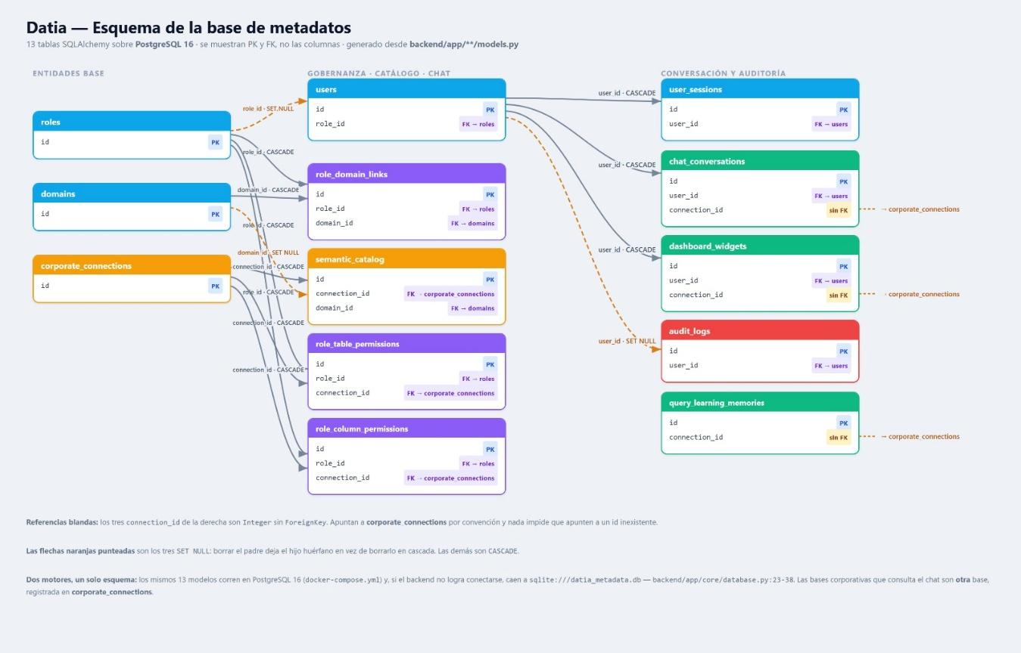

- Carga y procesamiento de datasets: Realicé la recopilación, limpieza y preparación de los conjuntos de datos que serán utilizados por la plataforma para su análisis y procesamiento posterior.
Se presenta una captura de pantalla del proceso de carga y procesamiento de datasets.
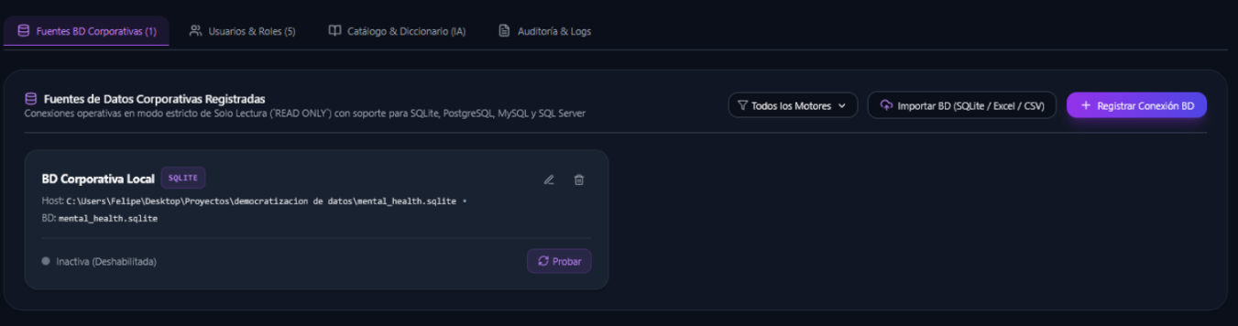

- Análisis y clasificación automática: Implementé los primeros mecanismos de análisis y clasificación automática de información, permitiendo procesar los datos de forma más eficiente y estructurada.
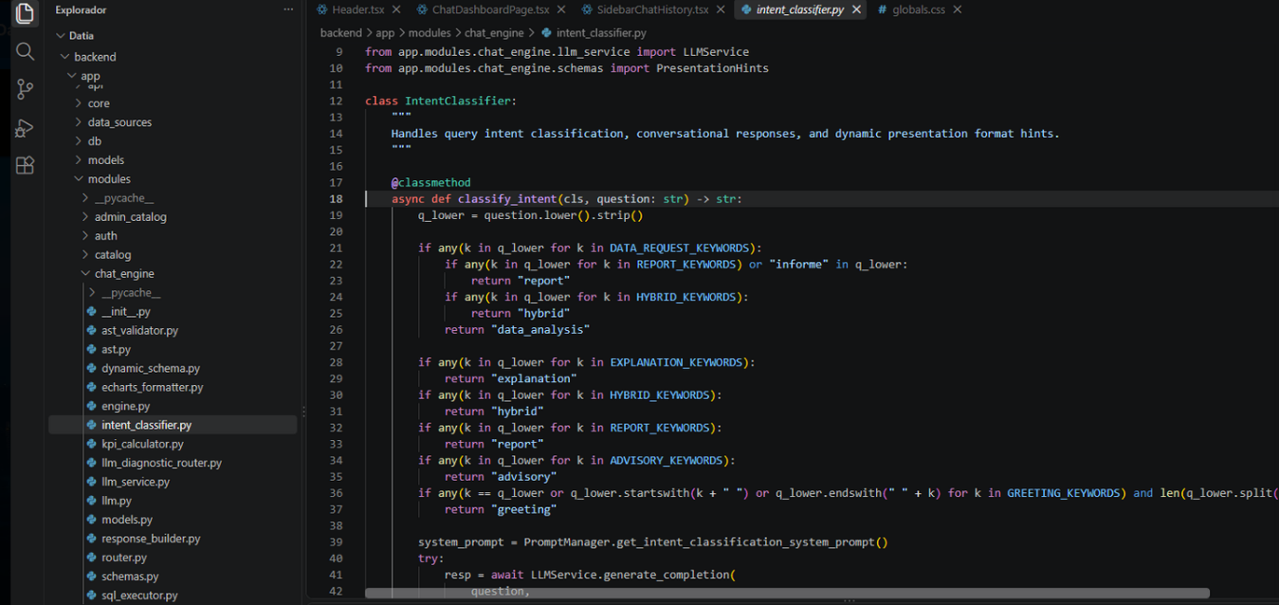
Se presenta una captura de pantalla mostrando el funcionamiento del módulo de análisis y clasificación.

- Integración de IA y lenguaje natural: Desarrollé las funcionalidades iniciales relacionadas con inteligencia artificial y procesamiento de lenguaje natural, con el objetivo de facilitar la interacción de los usuarios con la plataforma.
Se presenta una captura de pantalla de las pruebas realizadas al componente de IA y lenguaje natural.

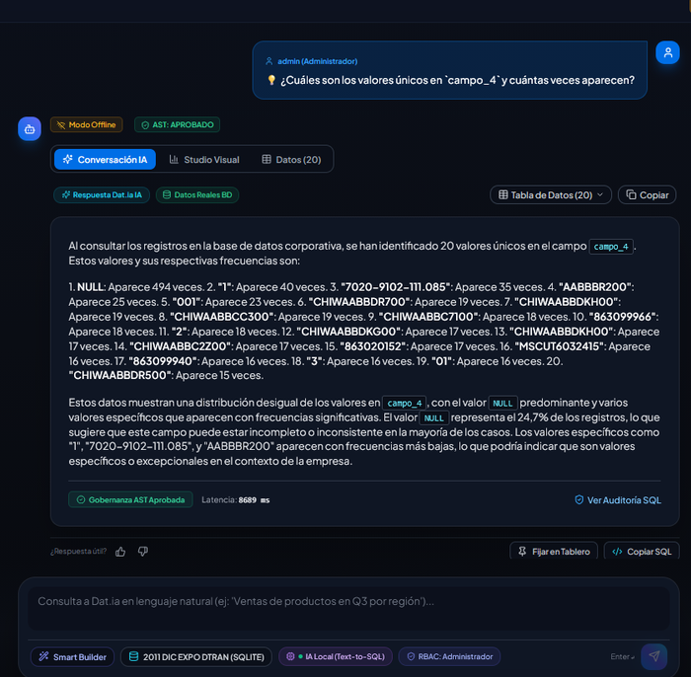

- Dashboards y visualizaciones: Diseñé e implementé los primeros dashboards e indicadores para representar la información procesada de forma clara, intuitiva y de fácil interpretación para los usuarios.
Se presenta una captura de pantalla de los dashboards y visualizaciones desarrolladas.

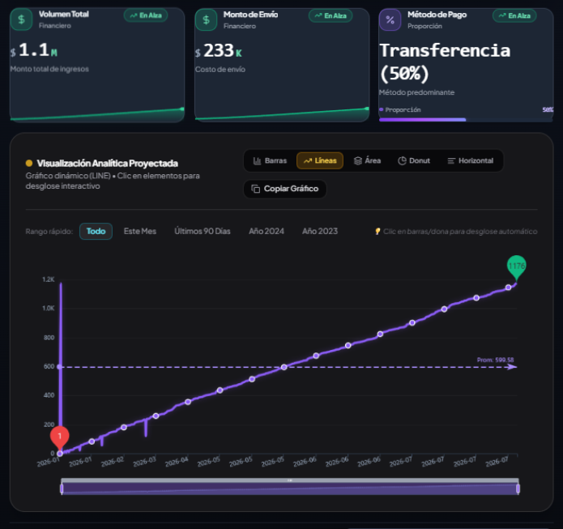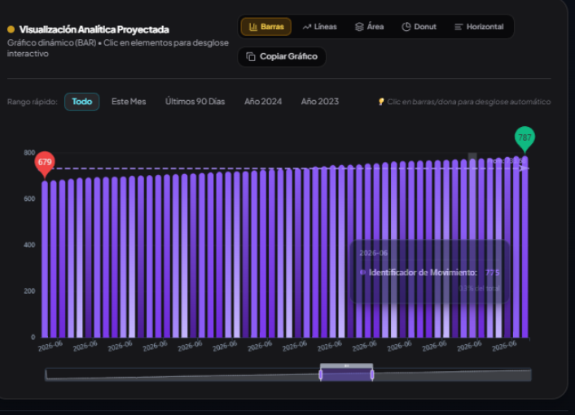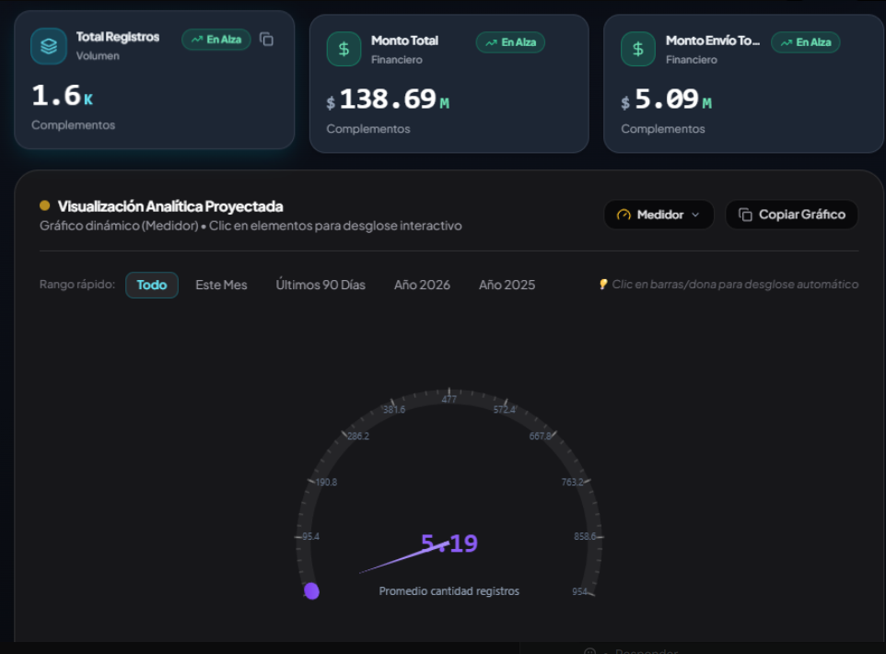

- Arquitectura de base de datos y dockerización: Diseñé e implementé la arquitectura de datos de Dat.ia, definiendo la estructura necesaria para el almacenamiento, consulta y administración eficiente de la información. Además, incorporé la dockerización de los distintos componentes de la plataforma con el propósito de facilitar su despliegue, mantenimiento y escalabilidad.
Se presenta una captura de pantalla de la arquitectura implementada y de los contenedores configurados para la ejecución de la solución..

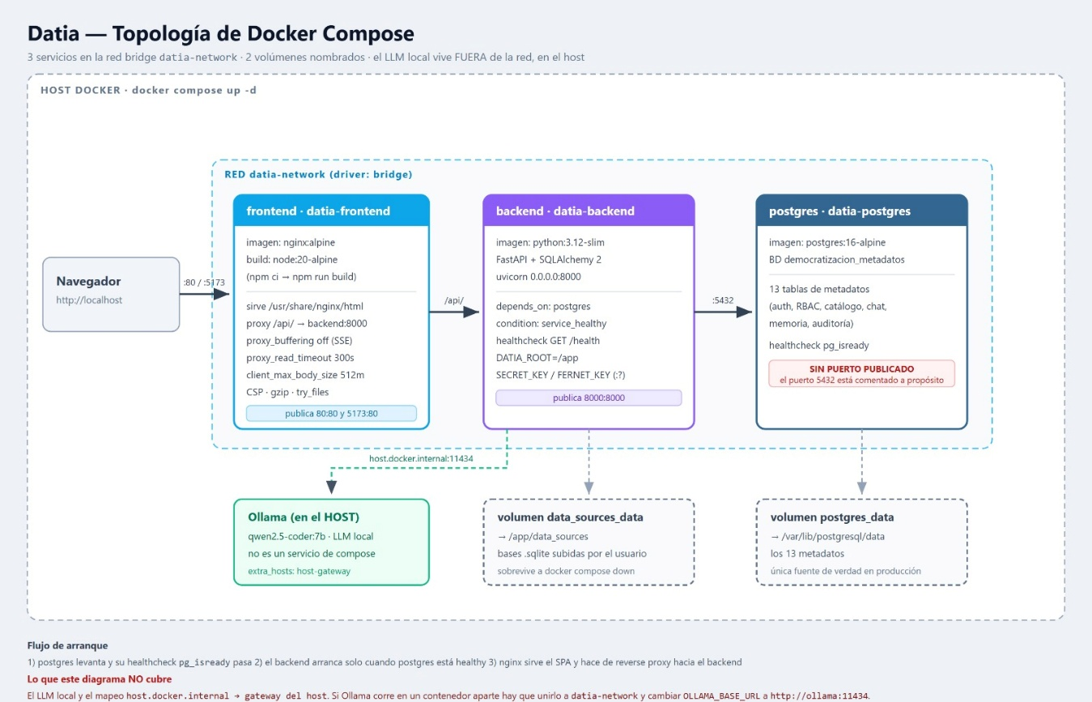

- Documentación: Elaboré la documentación técnica y funcional correspondiente a las actividades desarrolladas hasta la fecha, registrando decisiones, configuraciones, avances relevantes y antecedentes asociados al proyecto. Toda esta documentación se encuentra almacenada y organizada dentro del repositorio GitHub del equipo, permitiendo mantener la trazabilidad de los cambios y el acceso centralizado a la información.
Se presenta una captura de pantalla del repositorio GitHub del equipo, donde se encuentran almacenados los documentos, registros y antecedentes generados durante el desarrollo de Dat.ia.

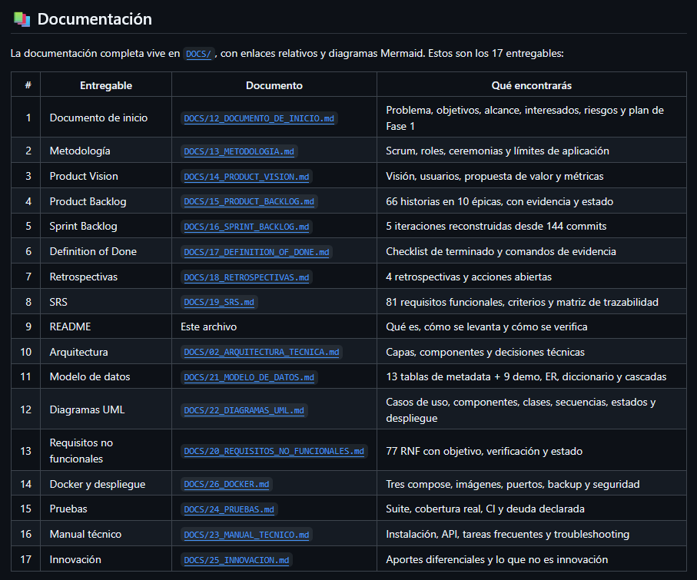

- Alertas y sugerencias dinámicas: Se encuentra planificada la implementación de un sistema capaz de generar alertas, notificaciones y recomendaciones automáticas basadas en patrones detectados dentro de los datos analizados.
Se presentará una captura de pantalla mostrando las alertas y sugerencias generadas por la plataforma.

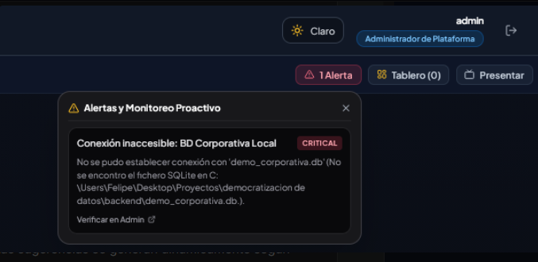

- UX/UI, reducción de clics y accesibilidad: Realicé mejoras orientadas a optimizar la experiencia de usuario, simplificando procesos, reduciendo la cantidad de acciones necesarias para completar tareas y aplicando criterios de accesibilidad que faciliten el uso de la plataforma.
Se presentará una captura de pantalla de las mejoras incorporadas en la experiencia de usuario y accesibilidad.
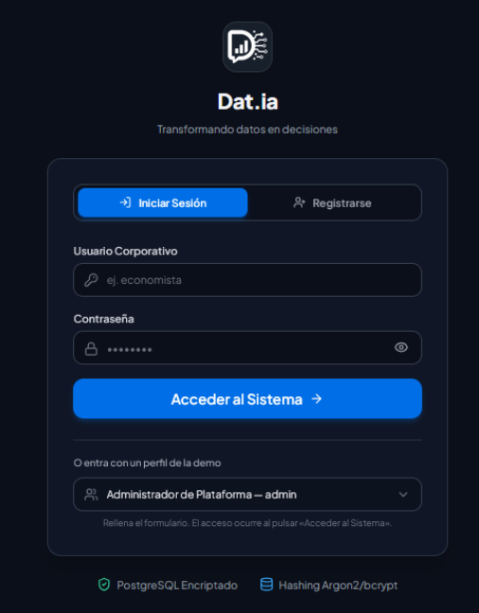

- Modo claro/oscuro: Se encuentra considerada la incorporación de temas visuales claro y oscuro para que cada usuario pueda personalizar la apariencia de la plataforma según sus preferencias y necesidades de uso.
Se presentará una captura de pantalla de la funcionalidad de cambio entre modo claro y modo oscuro.
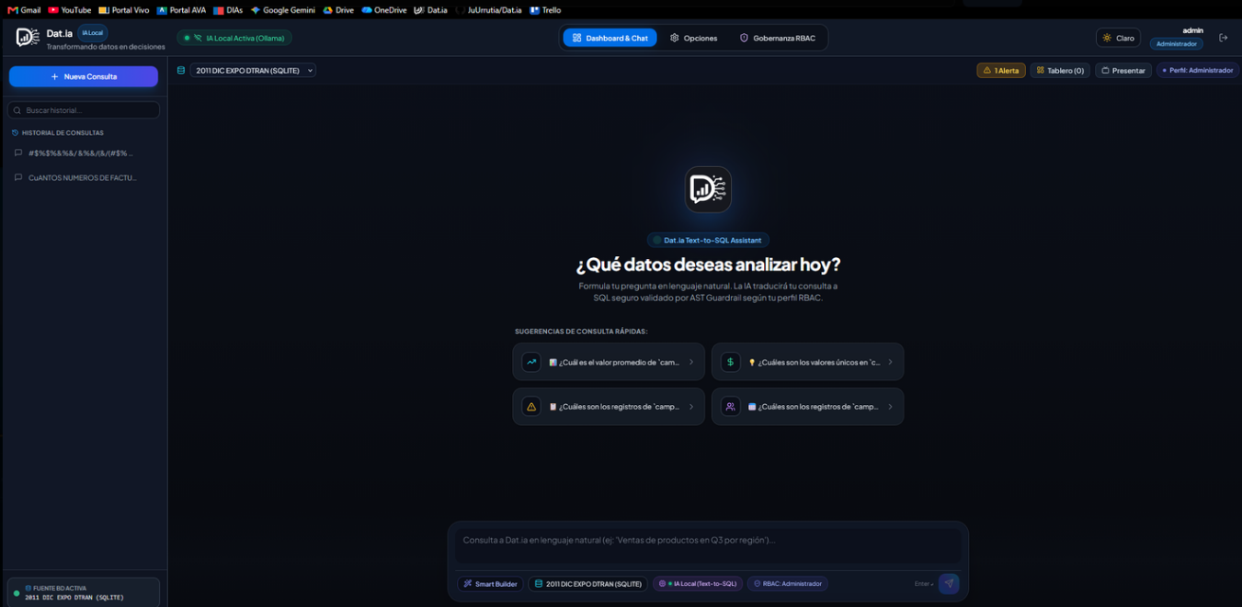
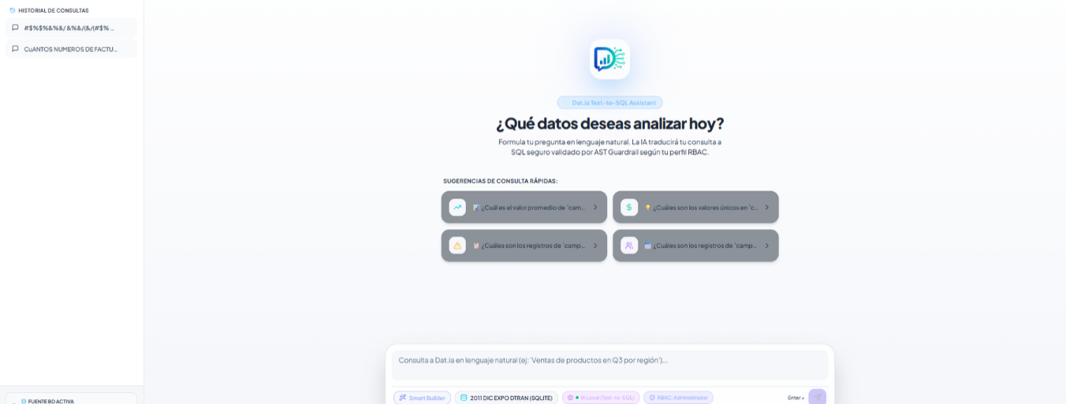

- Hilos de conversación y productividad: Se proyecta el desarrollo de un sistema de conversaciones contextualizadas que permita mantener el historial de consultas, mejorar la organización de la información y facilitar el seguimiento de los distintos análisis realizados por los usuarios.
Se presentará una captura de pantalla del módulo de conversaciones y gestión de contexto.
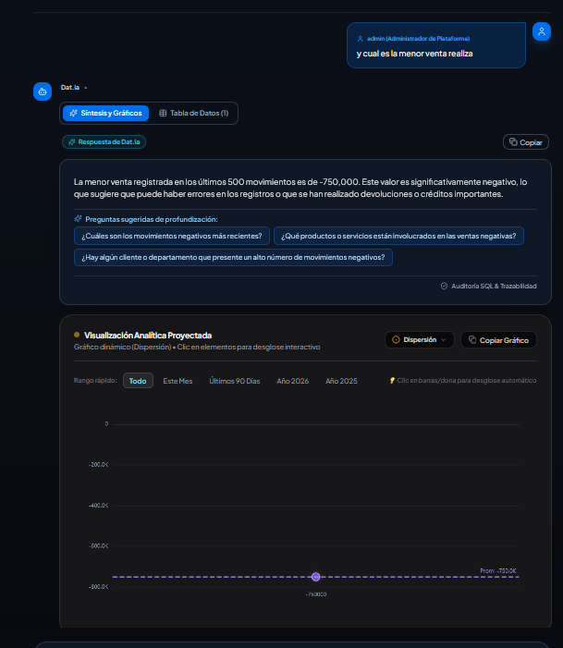
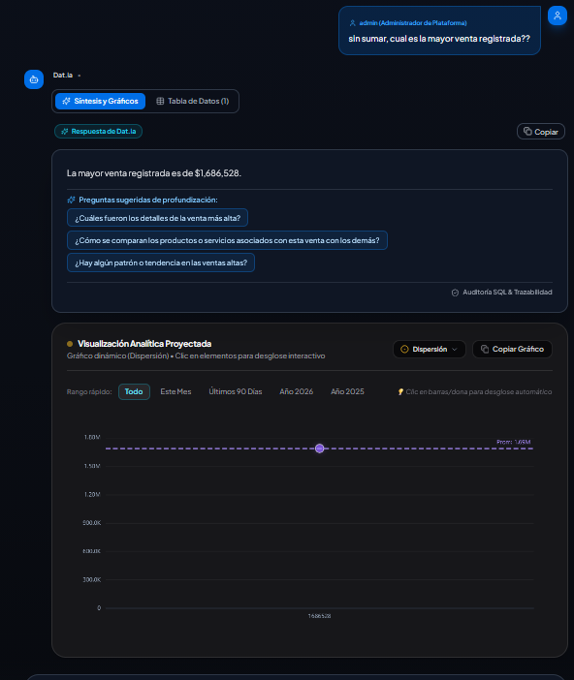
- Motor de IA, Text-to-SQL y self-healing: Se encuentra planificada la implementación de un motor avanzado de inteligencia artificial capaz de transformar consultas realizadas en lenguaje natural en consultas SQL. Adicionalmente, se incorporarán mecanismos de autorrecuperación orientados a detectar y corregir automáticamente determinados errores operativos.
Se presentará una captura de pantalla demostrando el funcionamiento del motor de IA, las consultas Text-to-SQL y las capacidades de autorrecuperación del sistema.

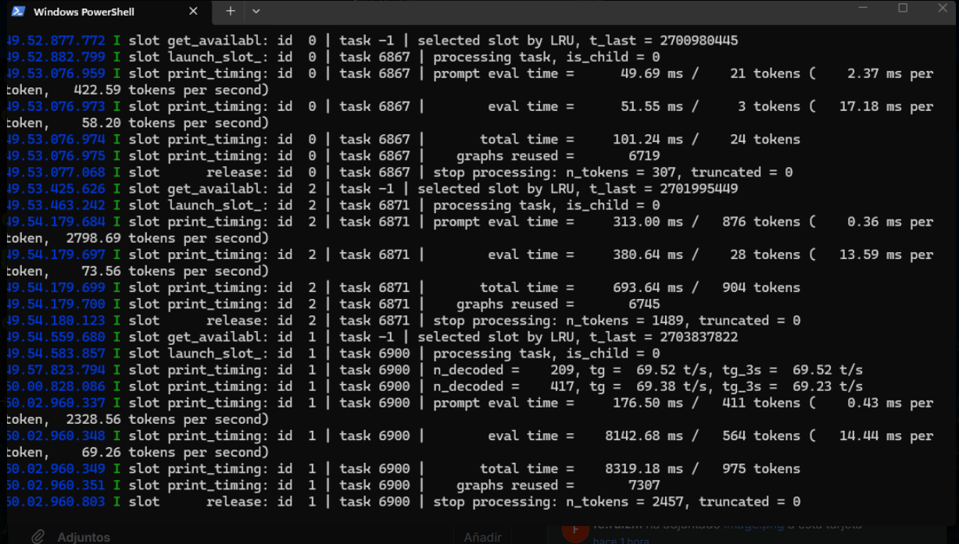

Conclusiones y reflexión.
El desarrollo de Dat.ia ha sido uno de los desafíos más importantes y enriquecedores que he enfrentado durante mi formación. A través de este proyecto he tenido la oportunidad de aplicar conocimientos adquiridos en distintas áreas de la carrera, como bases de datos, desarrollo de software, inteligencia artificial y análisis de datos, integrándolos en una sola solución orientada a resolver una necesidad real.
Durante esta etapa del proyecto comprendí que desarrollar una plataforma no consiste únicamente en programar o implementar tecnología. También implica planificar, investigar, tomar decisiones, adaptarse a los cambios y buscar constantemente oportunidades de mejora. La retroalimentación recibida a lo largo del proceso me permitió replantear algunas ideas iniciales y fortalecer la propuesta incorporando nuevas funcionalidades que aportan mayor valor a la solución.
A nivel personal, este proyecto me ayudó a desarrollar una mejor capacidad de análisis y resolución de problemas, además de reforzar habilidades técnicas que considero fundamentales para mi futuro profesional. También me permitió tener una visión más completa sobre cómo se gestiona un proyecto tecnológico desde la etapa de planificación hasta la implementación de sus diferentes componentes.
Mirando el avance logrado hasta ahora, considero que Dat.ia ha evolucionado positivamente y se ha convertido en una propuesta mucho más sólida que la planteada inicialmente. Cada etapa desarrollada me ha permitido aprender algo nuevo y entender mejor los desafíos que implica construir una solución tecnológica capaz de transformar datos en información útil para la toma de decisiones.
Finalmente, me siento satisfecho con los resultados obtenidos durante esta fase, ya que reflejan el trabajo realizado, el aprendizaje adquirido y el esfuerzo dedicado al proyecto. Además, esta experiencia ha fortalecido mi interés por seguir profundizando mis conocimientos en áreas como inteligencia artificial, análisis de datos y desarrollo de soluciones tecnológicas orientadas a generar valor para las organizaciones.

